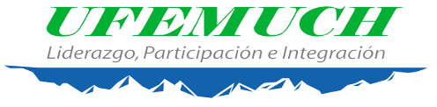

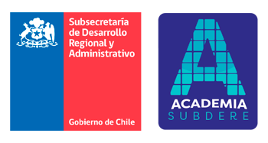

FICHA DE INSCRIPCIÓN
SEMINARIO EN COQUIMBO SIN COSTO DE INSCRIPCIÓN

“CAPACITACIÓN LEY N° 20.922 SOBRE PLANTAS DE PERSONAL MUNICIPAL, LEY N° 21.135 SOBRE INCENTIVO AL RETIRO y LEY N° 21.643, LEY KARIN”

Fecha: Días 30 y 31 de enero de 2025 Edificio Municipalidad de Coquimbo, Salón Comedor del Piso-2, Av. Varela N° 1112, Ciudad y Región de Coquimbo.

Municipalidad: | RUT:
Dirección:
Fono: | N° Participantes
Correo Electrónico:

Participante: 1
Nombre: | RUT:
Fono: | Cargo:
Correo Electrónico:

Participante: 2
Nombre: | RUT:
Fono: | Cargo:
Correo Electrónico:

Participante: 3
Nombre: | RUT:
Fono: | Cargo:
Correo Electrónico:

Dicha actividad no tiene costo de inscripción ya que se enmarca en los Proyectos LIDERA 2024 de la Academia de Capacitación Municipal y Regional de la SUBDERE, por lo cual son cupos limitados, se ruega confirmar asistencia con la debida anticipación, al email: tesoreriaconfederacionufemuch@gmail.com, Fono +56951922694, Srta. Carolina Guerra Álvarez.

___________________________________________________
Firma del o a Nombre de los Postulantes

